# Сервис РДП по токену без ВПН

## Описание сервиса:

Сервис представляет собой доступ по протоколу РДП к компьютерам, находящимся в

пользовательских подсетях ЛВС ГИС через шлюз подключений удаленного рабочего стола.

Имя опубликованного в интернет шлюза rdgw.gaz-is.ru.

## Требования к АРМ для работы с данным сервисом:

- Операционная система Windows 7 cо всеми установленными обновлениями или выше, работа в других ОС возможна, но не гарантируется.

- Наличие корневого сертификата, центра сертификации GIS ЦА.

- Токен с сертификатом, выданным в службе ИТ.

- По для работы с токеном SafeNet autentification client, Jacarta единый клиент.

- наличие подключения к сети интернет.

Основные настройки

Все настройки осуществляются пользователем самостоятельно.

## Использование рдп по токену

Для использования rdp по токену без впн необхожимо нажать «win+r» набрать в появившемся окне «mstsc» и нажать энтер

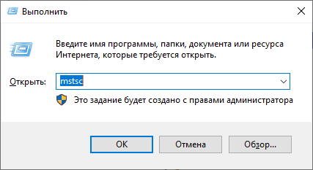

В строке компьютер наберите имя компьютера и нажмите «показать параметры»

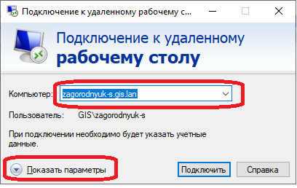

В открывшемся окне выберете «Дополнительно» затем параметры

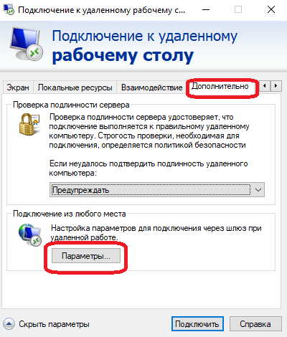

В открывшемся окне введите параметры

Использовать следующие параметры сервера шлюза удаленных рабочих столов rdgw.gaz-is.ru

И поставить галочку «не использовать сервер шлюза удаленных рабочих столов для локальных адресов»

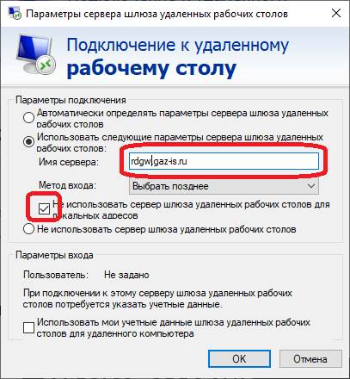

Нажать «ок» в открывшемся окне «Учетные данные сервера шлюза удаленных рабочих столов выбрать «больше вариантов» и ввести пин от токена

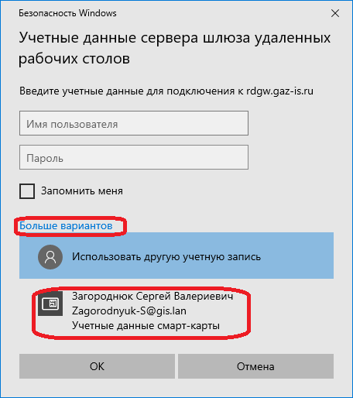

В открывшемся окне введите пин от ттокена

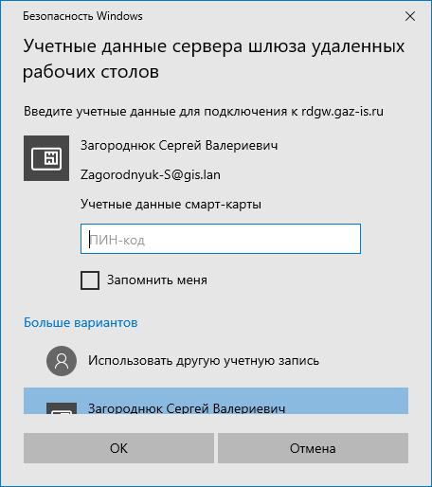

И в следующем окне – доменные учетные данный в формате gis\имя пользовтаеля и пароль

И работайте с удаленным рабочим столом

## Установка сертификата корневого центра сертификации GIS Certification Authority

Для реализации подключения, в операционной системе подключающегося АРМ необходимо установить сертификат центра сертификации GIS Certification Authority в доверенные центры сертификации компьютера.

Для этого необходимо подключение к сети Интернет.

1. Запустить веб-браузер и перейти на страницу [**http:\\certificates.gaz-is.ru**](http://certificates.gaz-is.ru) (рисунок 1).

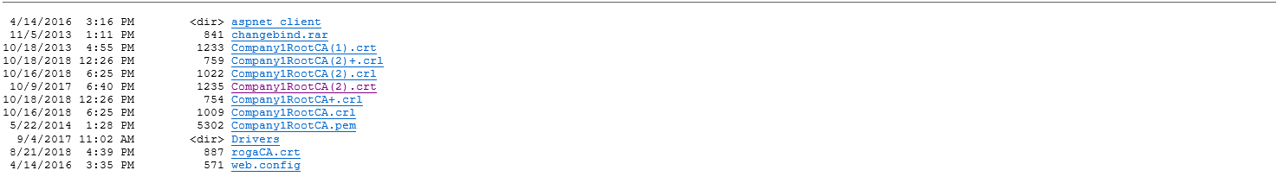

Рис. 1.

2. Сертификатом центра сертификации GIS Certification Authority является файл **Company1RootCA(2).crt.** Необходимо данный сертификат сохранить на локальном жестком диске АРМ

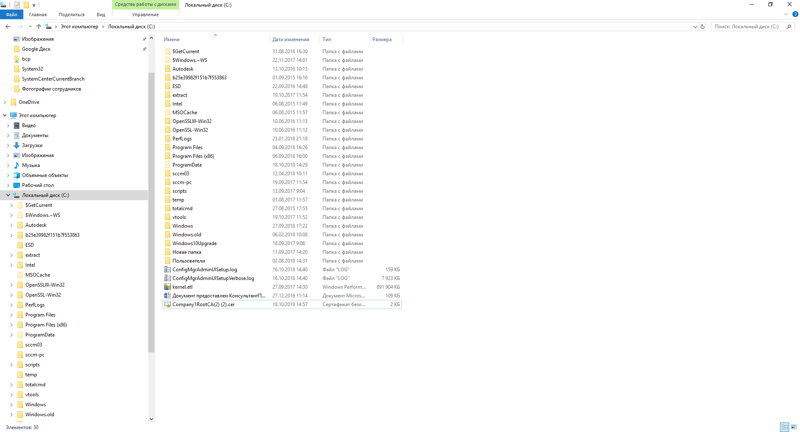

3. После сохранения, необходимо установить данный сертификат в локальное хранилище доверенных центров сертификации компьютера. Для этого необходимо:

1) Нажать кнопку **Пуск (Start)**, далее – **Выполнить (Run)** (правая кнопка мыши на **Пуск (Start)**, далее – **Выполнить (Run)** для Windows 10) . В появившемся окне набрать **mmc** и нажатькнопку **Открыть (Open)**. Откроется окно (рисунок 2).

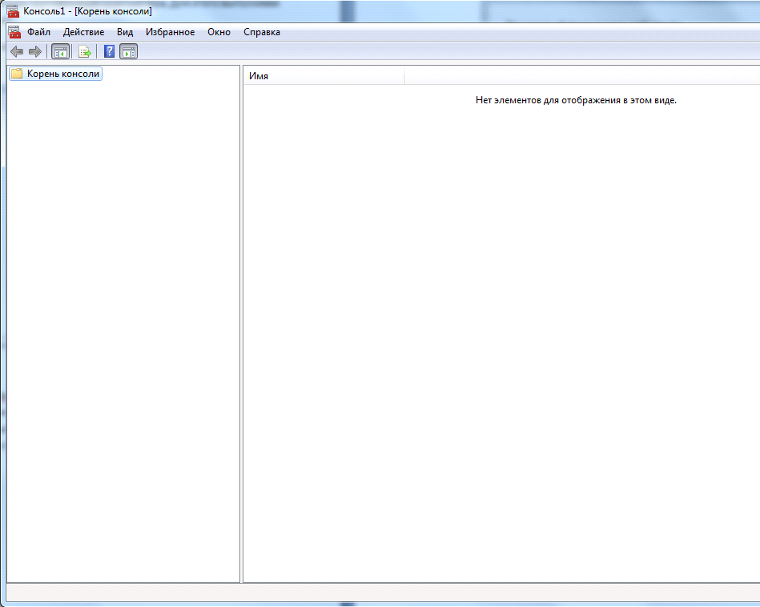

Рис. 3.

2) В меню выбрать **Файл (File) -> Добавить или удалить оснастку (Add/Remove Snap-in)**.

3) В появившемся меню добавить **Сертификаты (Certificates)**.

4) В окне выбрать **Учетной записи компьютера (Computer account)** (рисунок 4); нажать **Далее (Next) , Готово (Finish)** и **ОК**.

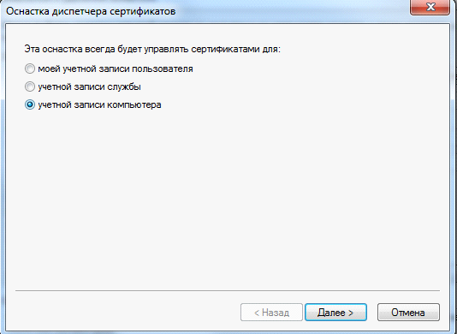

Рис. 4.

5) Результирующее окно показано на рисунке 5.

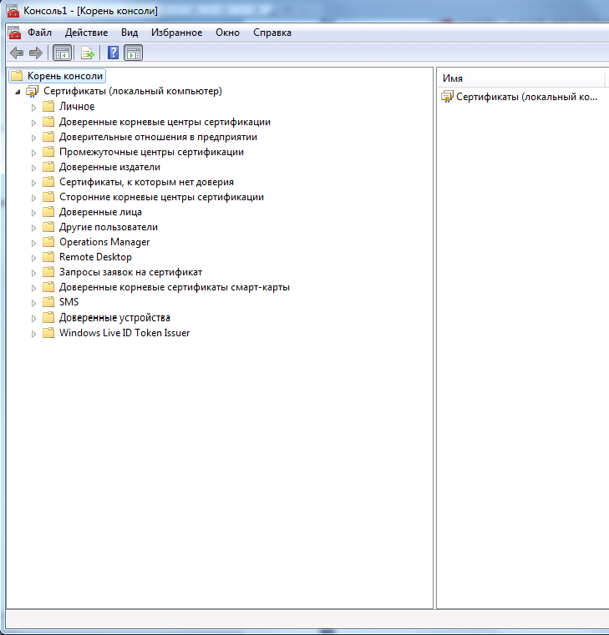

Рис. 5.

6) В окне необходимо выбрать **Доверенные Корневые Центры сертификации (Trusted Root Certification Authority) Сертификаты(Certificates).**

***Примечание:*** Если в появившемся списке сертификатов справа присутствует установленный, действующий сертификат GIS Certification Authority c датой окончания срока действия – до 09.10.2037, то последующие пункты можно пропустить и приступить к конфигурированию клиентского подключения в операционной системе, а текущее окно закрыть.

7) Нажать правую кнопку мыши в левом окне на элементе **Сертификаты(Certificates)**. Из появившегося меню выбрать **Все задачи(All Tasks)Импорт (Import)** (рисунок 6)

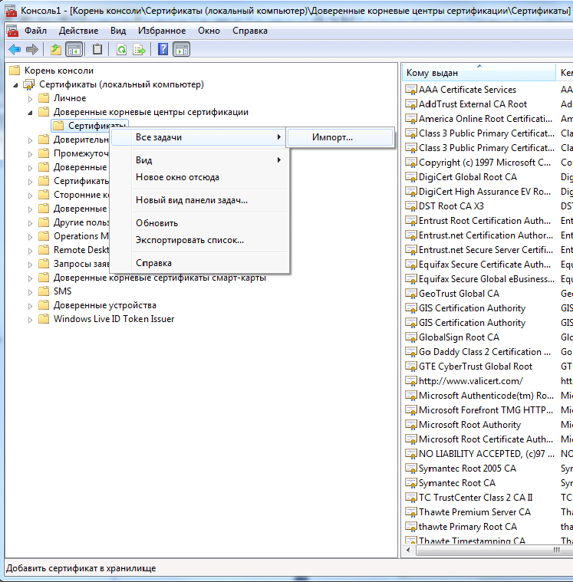

Рис. 6.

8) Появится окно **Мастера Импорта сертификатов** (рисунок 7). Нажать кнопку **Далее(Next)** и открыть ранее сохраненный файл **Company1RootCA(2).cer** (рисунки 8 и 9).

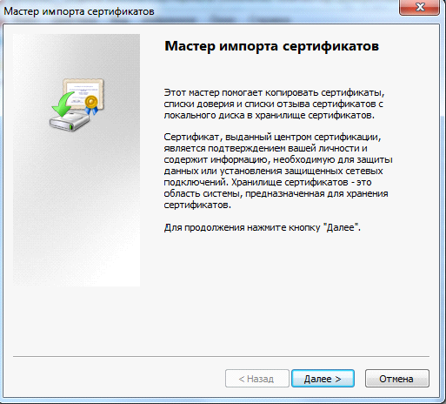

Рис. 7.

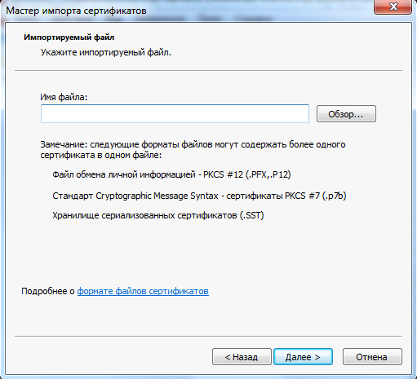

Рис. 8.

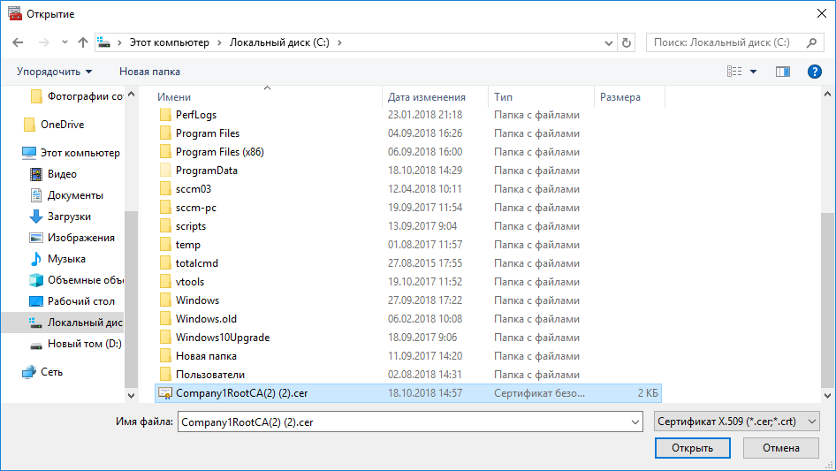

Рис. 9.

9) Нажать кнопку **Открыть(Open)**, затем – **Далее(Next)** и **Готово(Finish)** (рисунок 10).

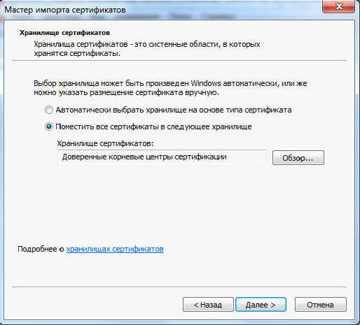

Рис. 10.

10) В списке корневых доверенных центров сертификации добавится сертификат корневого центра сертификации GIS Certification Authority сроком действия 09.10.2037 (рисунок 11). Закрываем данное окно без сохранения.

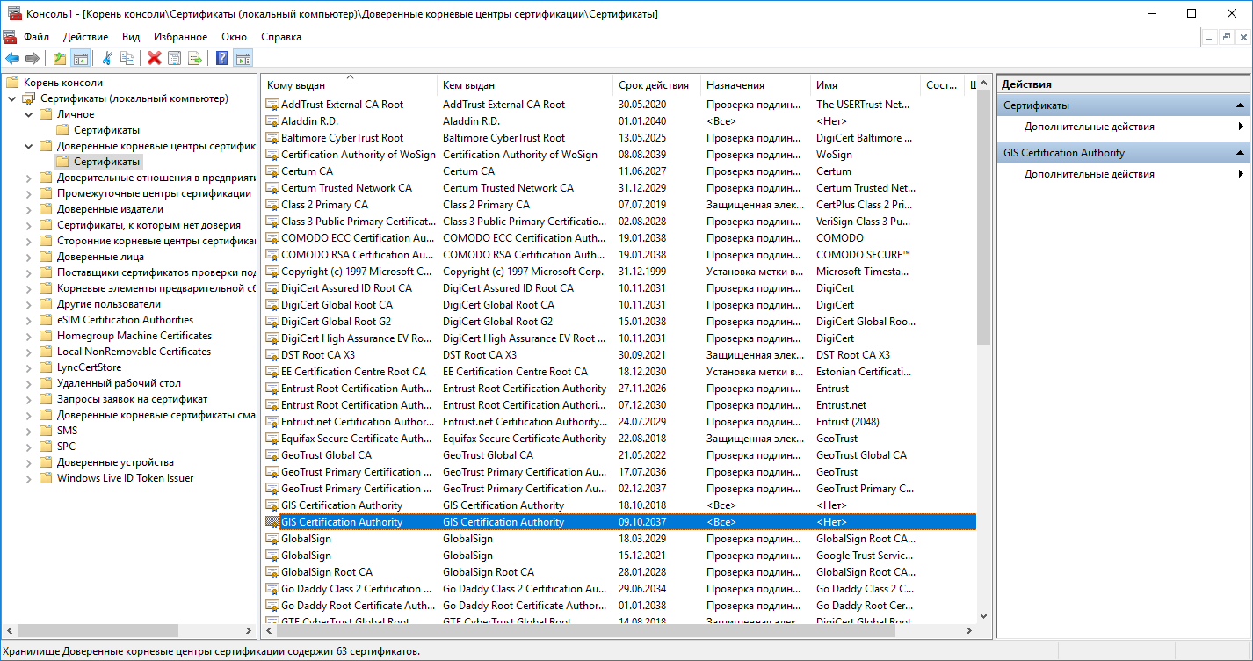

Рис. 11.

***б) Установка драйверов для токена (смарт-карты)***

Драйвера для токена (смарт-карты) скачиваются из сети Интернет (см. таблицу 1) и устанавливаются на компьютер согласно инструкции от производителя.

Таблица 1. Пути для скачивания драйверов.

|  |  |
| --- | --- |
| **Источник** | **Путь** |
| Из Интернет | <http://certificates.gaz-is.ru/Drivers/> |